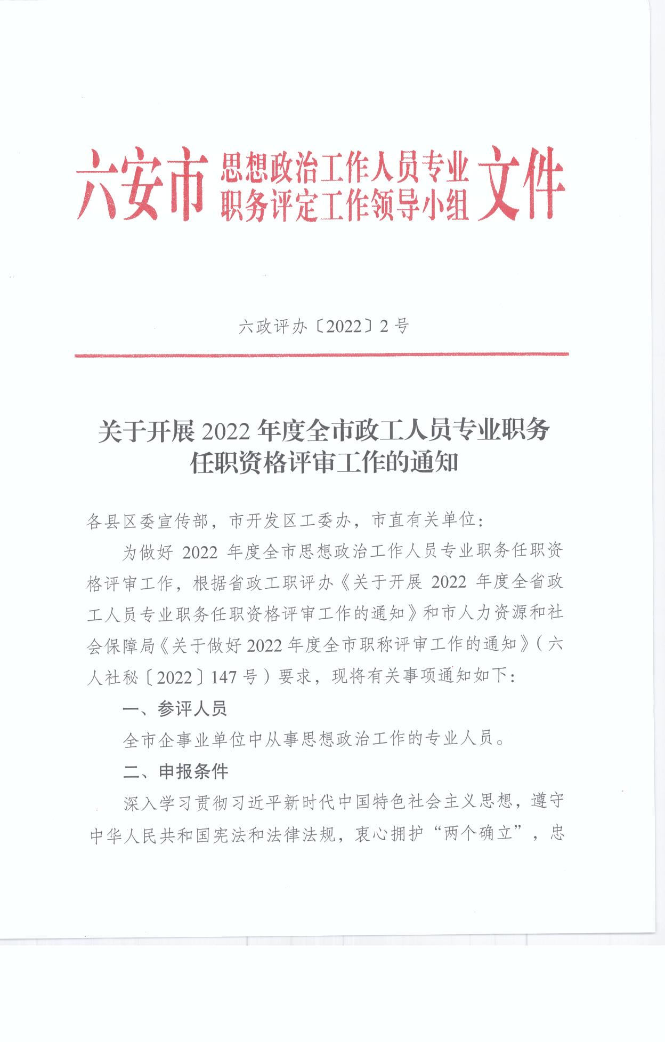
诚践行“两个维护”，树牢“四个意识”、坚定“四个自信”、做到“两个维护”，自觉承担起举旗帜、聚民心、育新人、兴文化、展形象的职责使命，为人民服务，为中国共产党治国理政服务，为巩固和发展中国特色社会主义制度服务，为改革开放和社会主义现代化建设服务。具备良好的思想政治素质和职业道德、敬业精神，作风端正。热爱思想政治工作，具备相应的专业知识和业务技能。
学历资历和论文著作条件等，参考《安徽省思想政治工作人员专业职务评定工作若干规定》和《关于政工专业职务评定工作若干具体问题的处理意见》（可从安徽文明网“政工职评”版块下载，以下简称《若干规定》和《处理意见》）。
根据皖人社秘〔2017〕304号文件，职称外语（或古汉语）考试、计算机应用能力考试不再作为职称申报的必备条件，各单位聘用时根据情况自行掌握。
三、破格条件
破格申报条件参考《若干规定》和《处理意见》。因公派出执行援疆、援藏、援青任务1年以上人员申报高一级政工专业职务任职资格，对论文和科研成果不作硬性要求，工作总结、经验推广总结等可替代论文；因公派出执行乡村振兴任务期间年度考核优秀的人员，可适当减少论文数量；执行援疆、援藏、援青、乡村振兴任务满3年以上人员，可提前一年申报高一级专业职务任职资格。
四、同级职称转评
其他系列职称转评同级别政工专业职务的，申报要求与正常申报相同。
五、有关要求
1. 加强组织领导。各地各单位要从加强和改进新时代思想政治工作的高度，切实做好政工人员专业职务任职资格评审工作，进一步加强组织领导，严肃纪律要求，认真执行全国和省有关职称评审政策规定。对存在材料真实性把关不严、设岗条件认定不准、业绩与能力审核标准不高等情况的，上一级政工职评办可拒绝受理，情节严重的，市政工职评办将发整改函限时整改并通报。对违反评审政策、弄虚作假、营私舞弊的，一经发现将严肃处理有关责任人。各县区要及时成立初评委，于2022年9月30日前将初评委组成情况报市政工职评办公室备案。不具备独立开展初级职务任职资格的评审，可委托市思想政治工作专业中评委代为评审，直接报市政工职评办公室。
2. 严格申报程序。各县区政工职评办和市直有关单位要积极开展政工职评有关政策的学习宣传，认真组织申报人员的考核工作，指导各单位做好申报、公示、群众评议和考核推荐等工作。各县区政工职评办和市直有关单位要认真做好申报材料的初审工作，把好审核关。对不具备申报条件的、3年内有违法违规行为的、主要精力不是从事思想政治工作的，不得提交评审。要把好评审关，坚持评审条件和标准，严格履行评审程序，在规定期限内完成评审工作。
3. 规范申报材料。申报政工专业高（中、初）级职务任职资格评审材料，要按照规定的要求报送（见附件）。其中，申报对象的学历、学位按照《中共中央办公厅、国务院办公厅关于转发〈中央组织部、人事部、教育部、国务院学位委员会关于加强和规范干部学历、学位管理工作的意见〉的通知》（厅字〔2002〕4号）和《中组部关于干部学历、学位检查清理实施意见的通知》(组厅字〔2002〕9号)等文件规定办理；申报高级政工师的3篇代表作品应是取得政工师资格以来在报刊上公开发表的，其中应有2篇在省部级以上报刊发表；申报政工师的2篇代表作品应是取得助理政工师资格以来在市厅级报刊上公开发表的。转评人员申报晋升高、中级政工专业职务的，其作品应是在转任政工岗位后公开发表的。
4. 开展继续教育。政工专业人员继续教育培训继续参照往年执行，公需课培训每年不少于30学时，政工专业课培训每年不少于60学时。年度参评人员要在申报前完成公需科目和专业课学习培训，其他人员要在11月底前完成公需科目和专业课学习培训，申报和验证时由各地各有关单位统一汇总报市政工职评办公室审核认定。
5. 申报时间安排。县区以下事业单位需设岗申报评定高级政工师的，应于2022年8月20日前将申报岗位材料报市政工职评办公室审核推荐，由省政工职评办公室审批后，方可申报。各地各单位申报高级政工师职称评审材料请于2022年9月20日前报市政工职评办公室，申报政工员、助理政工师、政工师
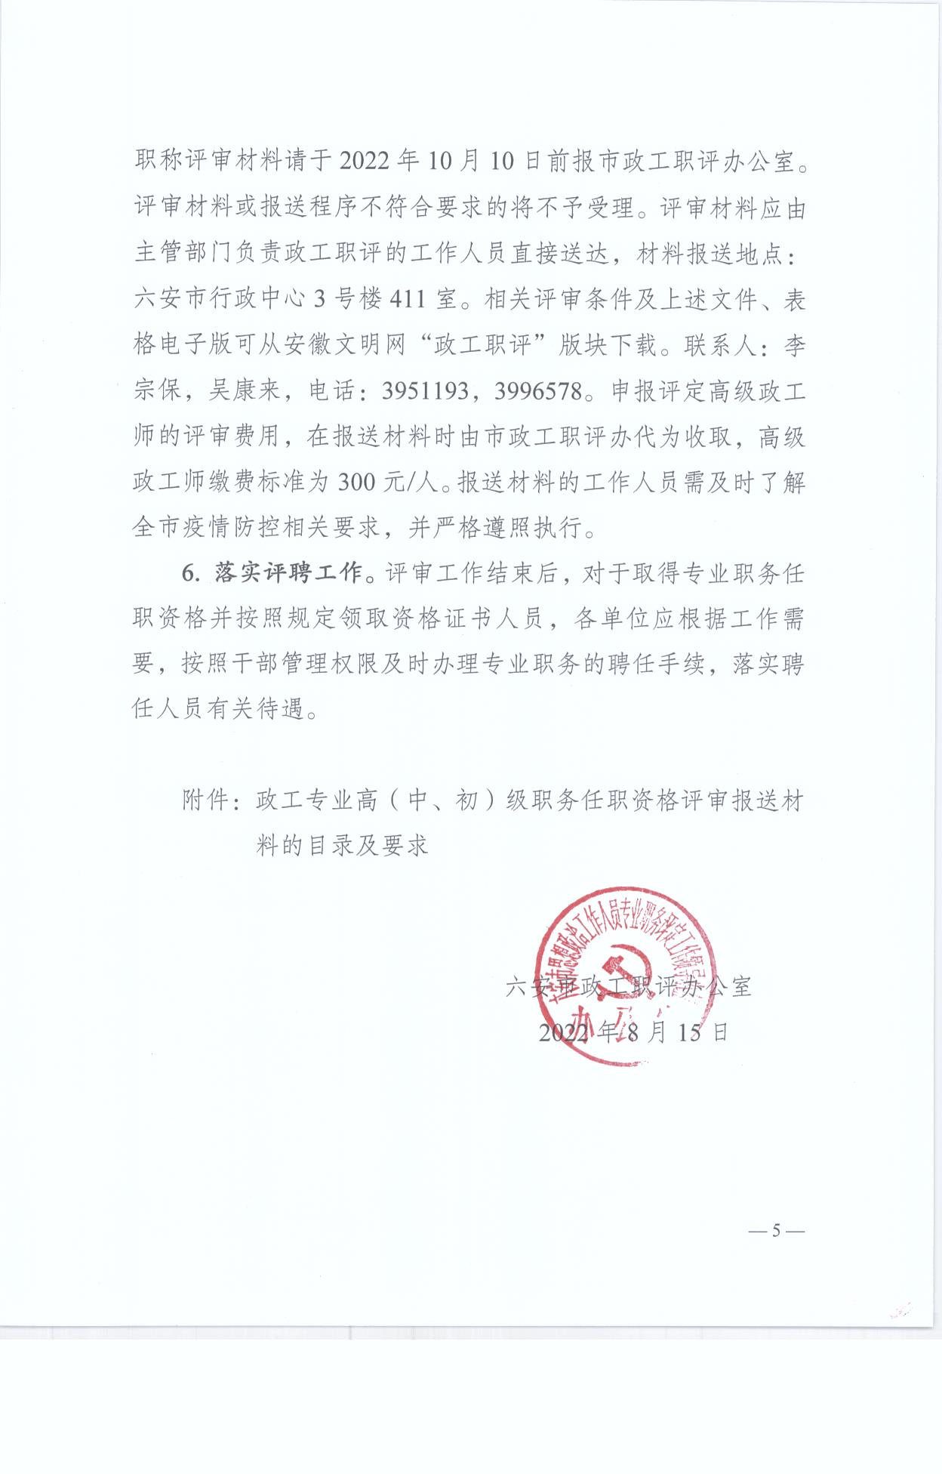
附件：

政工专业高（中、初）级职务任职资格
评审报送材料的目录及要求

一、推荐报告
单位党委（党组）的推荐报告（需带有文头文号公章，附申报人员花名册）一式2份，申报人员花名册电子版1份。
破格申报人员还需提供破格报告一式2份。
二、主卷材料
1.封面和目录；
2.《评审高级政工师任职资格简明登记表》1份；
3.《思想政治工作人员专业职务申报表》1份；
4.公示材料1份；
5.群众评议材料1份；
6.单位出具的考核情况证明材料1份；
7.中级专业职务资格证书、聘书复印件1份；
8.学历、学位证书复印件1份；
9.政工专业代表作品复印件(按发表时间先后顺序排列；发表在期刊上的复印时需要带有CN刊号的封面、版权页、目录、正文，报纸上的需要带有CN刊号的刊头、版面号、正文)；
10.主要获奖(奖励)证书复印件（省部级以上表彰、奖励）1份,此条针对破格申报人员。
以上第1-6项及申报人员花名册模板可从安徽文明网“政工职评”版块下载。
三、副卷材料
1.《评审高级政工师任职资格简明登记表》一式3份；
2.《思想政治工作人员专业职务申报表》一式2份。
四、原件审核
学历学位证书、任职（专业技术）资格证书、聘任证书、发表作品、获奖证件等须提供原件，现场审核后退回。
五、委托评审
需委托评审政工师的市或省直单位，应出具委托评审函（需带有文头文号公章）一式2份。
六、其他要求
1.所有证书材料复印件，均须由申报人所在单位人事部门审验真实性，并在复印件上签字、加盖公章。
2.获奖证书、论文作者系笔名的，须提供相关证明材料，由所在单位人事部门审验真实性，并签字、加盖公章。
3.推荐报告和主副卷材料应统一打印，主卷材料按目录顺序装订。其中，《思想政治工作人员专业职务申报表》中的业务工作报告不超过1000字，重点突出思想政治工作业绩；组织考核材料不超过500字；群众评议材料不超过200字。
（1）纸张大小：一律用A4纸打印(相关材料复印件可按一定比例放大或缩小)。
（2）打印字体及字号等：
主标题——方正小标宋，二号
正文中一级标题——黑体，三号
正文——仿宋，三号
字间距：标准
字符间距：固定值31
（3）《评审高级政工师任职资格简明登记表》需正反打印在1张纸上。
4.政工师评审材料类比高级政工师材料报送。

抄送：市人力资源和社会保障局。
六安市政工职评办公室 2022年8月15日印发

